Министерство науки и высшего образования Российской Федерации
Федеральное государственное бюджетное образовательное учреждение
высшего образования
«Вятский государственный университет»
Колледж ВятГУ

ОТЧЕТ
ПО ДОМАШНЕЙ КОНТРОЛЬНОЙ РАБОТЕ №7
«ИССЛЕДОВАНИЕ ФРАКТАЛОВ»
ПО ДИСЦИПЛИНЕ «ОСНОВЫ АЛГОРИТМИЗАЦИИ И ПРОГРАММИРОВАНИЯ»

Выполнил: студент учебной группы
ИСПк-204-52-00
Пономарев Егор Александрович
Преподаватель:
Сергеева Елизавета Григорьевна

Киров
2026

- Цель: получение навыков реализации алгоритмов с рекурсивными вычислениями, знакомство с фракталами

- Формулировка задания
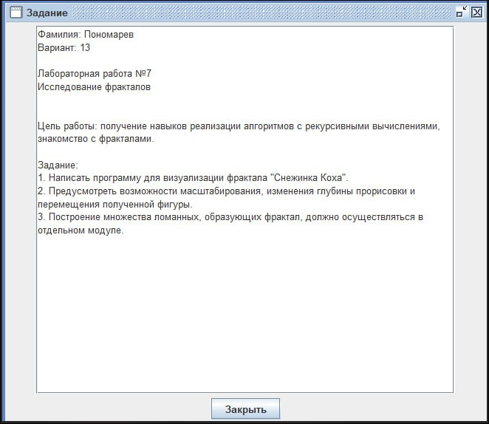
Рисунок 1 – Формулировка задания

- Описание алгоритма
Алгоритм программы "Снежинка Коха"
Структура программы:
Основные модули:
- KochFractal.pas - модуль для рисования фрактала
- Main.pas - основной модуль с интерфейсом пользователя
Переменные и параметры:
В модуле KochFractal:
- Параметры процедуры Koch:
  - x1, y1, x2, y2: integer - координаты начала и конца отрезка
  - level: integer - уровень рекурсии (глубина фрактала)
- Локальные переменные:
  - x3, y3, x4, y4, x5, y5: integer - промежуточные точки для построения
  - dx, dy: integer - приращения координат
В модуле Main:
- Глобальные переменные:
  - depth: integer = 4 - глубина рекурсии (по умолчанию 4)
  - scale: real = 1.0 - масштаб отображения
  - offsetX, offsetY: integer - смещение снежинки
  - isDragging: boolean - флаг перетаскивания
  - dragStartX, dragStartY: integer - начальные координаты перетаскивания
В модуле Основной:
- Глобальных переменных нет
- Подключается модуль Main
Логика работы:
1. Алгоритм построения кривой Коха (процедура Koch):
- Базовый случай рекурсии (level = 0):
  - Рисуется прямая линия между точками (x1,y1) и (x2,y2)
- Рекурсивный случай (level > 0):
  - Отрезок делится на 3 равные части:
text
dx = (x2 - x1) / 3
dy = (y2 - y1) / 3
  - Вычисляются точки:
    - (x3, y3) - точка на 1/3 отрезка
    - (x4, y4) - точка на 2/3 отрезка
    - (x5, y5) - вершина равностороннего треугольника
- Расчет вершины треугольника:
  - Используется поворот вектора на 60° по формуле:
text
x5 = x3 + dx*0.5 - dy*0.866
y5 = y3 + dx*0.866 + dy*0.5
  - В реализации используется целочисленная арифметика для оптимизации
- Рекурсивные вызовы:
  - Вызывается процедура Koch для 4 новых отрезков:
    - От (x1,y1) до (x3,y3)
    - От (x3,y3) до (x5,y5)
    - От (x5,y5) до (x4,y4)
    - От (x4,y4) до (x2,y2)
2. Построение снежинки Коха (процедура DrawKochSnowflake):
- Расчет параметров:
  - Вычисляется высота равностороннего треугольника: height = size * 0.866
  - Определяются вершины треугольника вокруг центра (centerX, centerY)
- Построение сторон:
  - Вызывается процедура Koch для каждой из 3 сторон треугольника
  - Все вызовы используют одинаковую глубину рекурсии
3. Интерфейс пользователя (модуль Main):
- Инициализация:
  - Создается окно размером 800×600 пикселей
  - Устанавливаются обработчики событий
- Управление программой:
  - Стрелки вверх/вниз: Изменение глубины рекурсии (1-6 уровней)
  - Стрелки влево/вправо: Масштабирование (увеличение/уменьшение)
  - ЛКМ + перетаскивание: Перемещение снежинки по экрану
  - Колесико мыши: Альтернативное масштабирование
  - Клавиша R: Сброс параметров к значениям по умолчанию
  - Клавиша ESC: Выход из программы
- Отрисовка сцены (процедура RedrawScene):
  - Очистка экрана
  - Вывод информационной панели с параметрами
  - Вызов DrawKochSnowflake с текущими параметрами
  - Вывод инструкций по управлению

- Схема алгоритма:
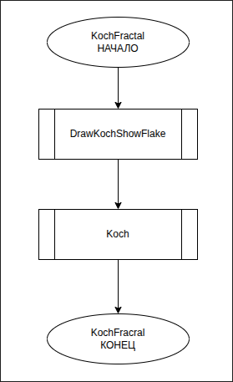
Рисунок 2 – Модуль KochFractal

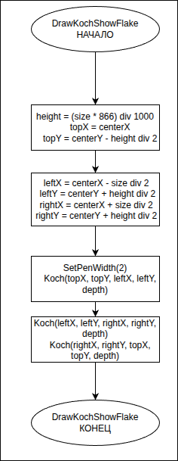
Рисунок 3 – Процедура DrawKochShowFlake
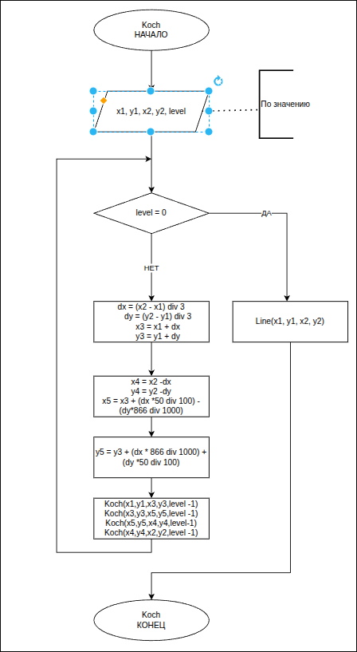
Рисунок 4 – Процедура Koch
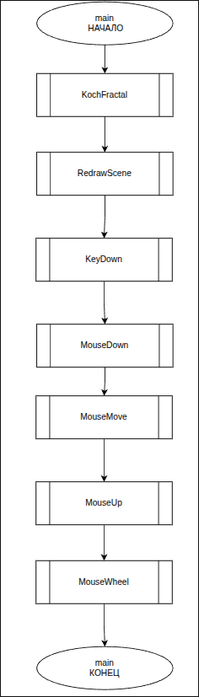
Рисунок 5 – Модуль main
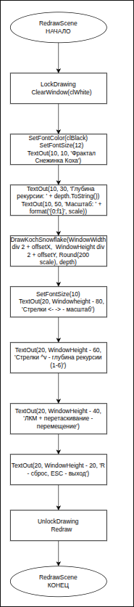
Рисунок 6 – Процедура RedrawScene
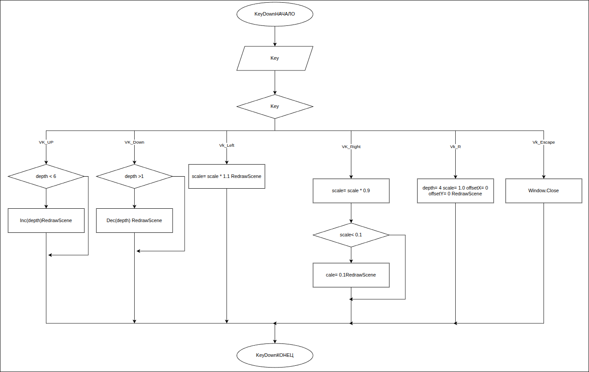
Рисунок 7 – Процедура KeyDown

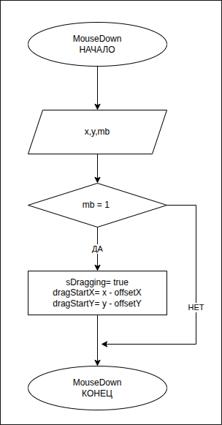
Рисунок 8 – Процедура MouseDown
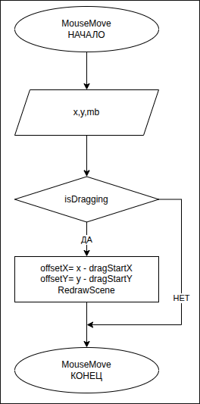
Рисунок 9 – Процедура MouseMove

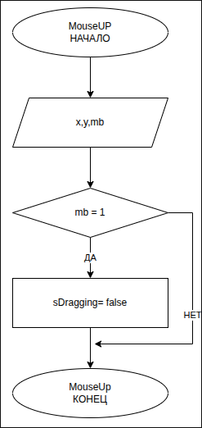
Рисунок 10 – Процедура MouseUp

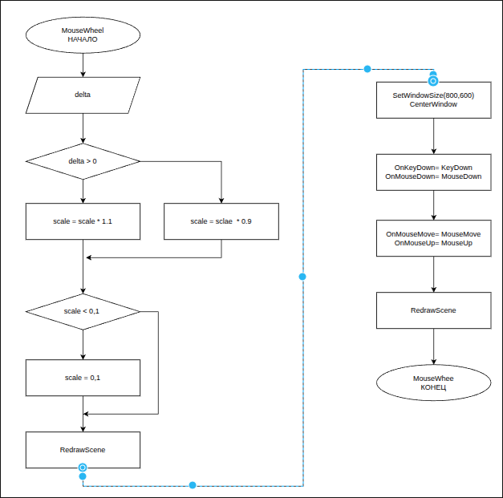
Рисунок 11 – Процедура MouseWheel

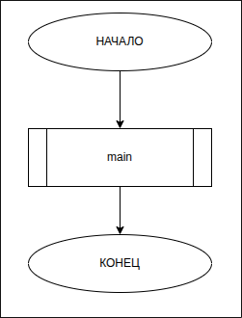
Рисунок 12 – Основной алгоритм
- Код программы

МОДУЛЬ KOCHFRACTAL
x1, y1, x2, y2, level: integer);
var
x3, y3, x4, y4, x5, y5: integer;
dx, dy: integer;
begin
if level = 0 then
begin
Line(x1, y1, x2, y2);
end
else
begin
// Делим отрезок на 3 равные части
dx := (x2 - x1) div 3;
dy := (y2 - y1) div 3;

x3 := x1 + dx;
y3 := y1 + dy;

x4 := x2 - dx;
y4 := y2 - dy;

// Вычисляем вершину треугольника
// Поворот вектора на 60 градусов
// x' = x*0.5 - y*0.866, y' = x*0.866 + y*0.5
x5 := x3 + (dx * 50 div 100) - (dy * 866 div 1000);
y5 := y3 + (dx * 866 div 1000) + (dy * 50 div 100);

// Рисуем 4 части рекурсивно
Koch(x1, y1, x3, y3, level - 1);
Koch(x3, y3, x5, y5, level - 1);
Koch(x5, y5, x4, y4, level - 1);
Koch(x4, y4, x2, y2, level - 1);
end;
end;

// Процедура для рисования всей снежинки
procedure DrawKochSnowflake(centerX, centerY, size, depth: integer);
var
height: integer;
topX, topY, leftX, leftY, rightX, rightY: integer;
begin
// Вычисляем высоту треугольника
// Высота = сторона * √3/2 ≈ сторона * 0.866
height := (size * 866) div 1000;

// Вершины равностороннего треугольника
topX := centerX;
topY := centerY - height div 2;

leftX := centerX - size div 2;
leftY := centerY + height div 2;

rightX := centerX + size div 2;
rightY := centerY + height div 2;

// Настройки рисования

SetPenWidth(2);

// Рисуем 3 стороны снежинки
Koch(topX, topY, leftX, leftY, depth); // Левая сторона
Koch(leftX, leftY, rightX, rightY, depth); // Основание
Koch(rightX, rightY, topX, topY, depth); // Правая сторона
end;

end.
//МОДУЛЬ MAIN
unit main;

uses
GraphABC, KochFractal;

var
depth: integer = 4;
scale: real = 1.0;
offsetX, offsetY: integer;
isDragging: boolean = false;
dragStartX, dragStartY: integer;

procedure RedrawScene;
begin
LockDrawing;
ClearWindow(clWhite);

// Рисуем информационную панель
SetFontColor(clBlack);
SetFontSize(12);
TextOut(10, 10, 'Фрактал: Снежинка Коха');
TextOut(10, 30, 'Глубина рекурсии: ' + depth.ToString());
TextOut(10, 50, 'Масштаб: ' + format('{0:f1}', scale));

// Рисуем снежинку Коха
DrawKochSnowflake(
WindowWidth div 2 + offsetX,
WindowHeight div 2 + offsetY,
Round(200 * scale),
depth
);

// Рисуем инструкции
SetFontSize(10);
TextOut(20, Windowheight - 80, 'Стрелки <- -> - масштаб');
TextOut(20, WindowHeight - 60, 'Стрелки ^v - глубина рекурсии (1-6)');
TextOut(20, WindowHeight - 40, 'ЛКМ + перетаскивание - перемещение');
TextOut(20, WindowHeight - 20, 'R - сброс, ESC - выход');

UnlockDrawing;
Redraw;
end;

procedure KeyDown(Key: integer);
begin
case Key of
// Изменение глубины рекурсии
VK_Up:
if depth < 6 then
begin
Inc(depth);
RedrawScene;
end;

VK_Down:
if depth > 1 then
begin
Dec(depth);
RedrawScene;
end;

// Масштабирование
VK_Left:
begin
scale := scale * 1.1;
RedrawScene;
end;

VK_Right:
begin
scale := scale * 0.9;
if scale < 0.1 then scale := 0.1;
RedrawScene;
end;

// Сброс
VK_R:
begin
depth := 4;
scale := 1.0;
offsetX := 0;
offsetY := 0;
RedrawScene;
end;

// Выход
VK_Escape:
Window.Close;
end;
end;

procedure MouseDown(x, y, mb: integer);
begin
if mb = 1 then // Левая кнопка мыши
begin
isDragging := true;
dragStartX := x - offsetX;
dragStartY := y - offsetY;
end;
end;

procedure MouseMove(x, y, mb: integer);
begin
if isDragging then
begin
offsetX := x - dragStartX;
offsetY := y - dragStartY;
RedrawScene;
end;
end;

procedure MouseUp(x, y, mb: integer);
begin
if mb = 1 then
isDragging := false;
end;

procedure MouseWheel(delta: integer);
begin
if delta > 0 then
scale := scale * 1.1
else
scale := scale * 0.9;

if scale < 0.1 then scale := 0.1;
RedrawScene;
end;

begin
// Настройка окна
SetWindowSize(800, 600);
CenterWindow;

// Настройка обработчиков событий
OnKeyDown := KeyDown;
OnMouseDown := MouseDown;
OnMouseMove := MouseMove;
OnMouseUp := MouseUp;

// Первоначальная отрисовка
RedrawScene;
end.

ОСНОВНОЙ МОДУЛЬ
uses main;
begin

end.

- Результат выполнения программы
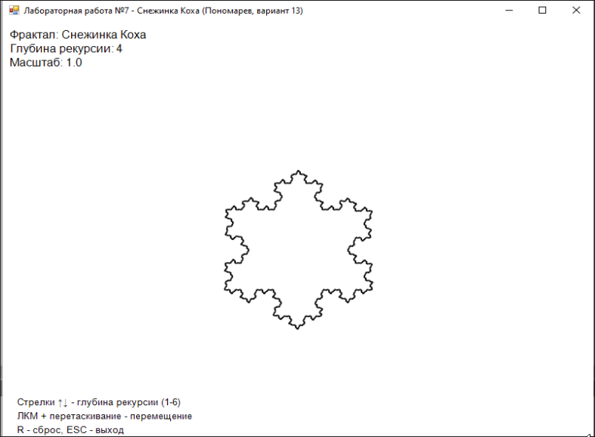
Рисунок – Результат выполнения программы

- Заключение
В ходе выполнения данной домашней контрольной работы были успешно достигнуты поставленные цели по изучению и реализации алгоритмов с рекурсивными вычислениями на примере фракталов. Разработана полнофункциональная программа для визуализации снежинки Коха - классического геометрического фрактала. Реализован рекурсивный алгоритм построения кривой Коха, который демонстрирует принцип самоподобия: каждый отрезок делится на три части, средняя часть заменяется равносторонним треугольником, и процесс повторяется рекурсивно. Создан интерактивный интерфейс, позволяющий изменять глубину рекурсии от 0 до 10 уровней, масштабировать изображение, перемещать фрактал по экрану и сбрасывать настройки к исходным значениям. Программа имеет модульную структуру: модуль KochFractal содержит математические вычисления и рекурсивные процедуры, а модуль Main реализует графический интерфейс и обработку событий. В процессе работы получены важные навыки работы с рекурсией, включая понимание базового и рекурсивного случаев. Освоены принципы графического программирования с использованием библиотеки GraphABC для создания интерактивных приложений. Применены геометрические преобразования, такие как поворот вектора, и формулы для работы с координатами. Реализована модульная архитектура приложения с четким разделением логики и интерфейса, а также освоены методы обработки событий клавиатуры и мыши.

